ЗАСНІЖЕНИМИ СТЕЖКАМИ ТРАНСИЛЬВАНІЇ

(шкільні канікули)

06.12.2025
20.12.2025
22.12.2025
03.01.2026
14.02.2026

1 день

Затишна святкова прогулянка у Клуж Напока
07:00 год - організований виїзд автобусом з Києва з автостанції «Дачна» (станція метро «Житомирська», Берестейський проспект, 142).
Можливість приєднатися в Житомирі, Вінниці, Хмельницькому та Чернівцях!
По дорозі *обід в кафе по маршруту – від 250 грн/комплекс.
Перетин українсько–румунського кордону. Переїзд у транзитний готель.
Вечірня прогулянка румунським містечком Клуж Напока (за умов швидкого проходження кордону). У північно-західній частині Румунії є одне дивовижне містечко - Клуж-Напока. Воно друге після Бухаресту за величиною та є неофіційною столицею Трансильванії. У серці міста, на площі Унірії, височить готичний собор Святого Михайла і вражаюча пам'ятка королю Матьяшу Корвіну, який правив у XV столітті. Клуж, як називають своє місто місцеві жителі, має давню історію. За час свого існування він встиг побувати частиною Угорського королівства, потім Авторо-Угорщини, потім просто Угорщини, та й нарешті Румунії. Місто зберігає старовину, одночасно росте та розвивається, не нехтуючи сучасними інноваціями. Тут у дивовижній гармонії вживаються старовинні костели, готичні собори, барокові особняки з культурною спадщиною соціалізму, сучасним модерном.
Поселення в транзитний готель. Ночівля.
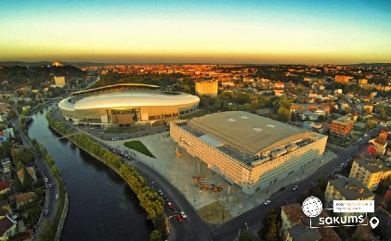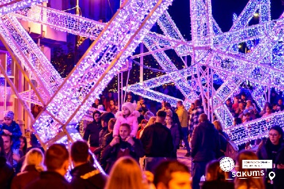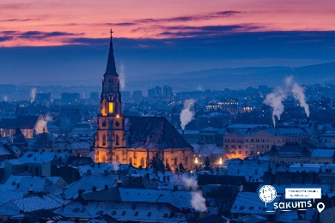

2 день

Знаменита соляна шахта Турда, легендарна Сігішоара та чарівний Брашов

Сніданок. Виселення з готелю.

Запрошуємо відвідати найкрасивішу Соляну шахту Румунії - Турда! (Трансфер 15є + вх. квиток 20євро дорослі / 15 євро діти). Соляна шахта в Турді займає 1-е місце серед найкрасивіших місць в світі, що перебувають під землею, випереджаючи Печеру кристалів в Мексиці і церкву Сан-Клементе і Санта Марія в Римі. В даний час соляна шахта є музеєм гірничої справи, а також має парк розваг з баскетбольними кільцями, міні-гольфом, каруселями та підземним озером, яким можна кататися на човні.

А далі ми запрошуємо вас на пішохідну екскурсію по місту «Сігішоара – батьківщина Дракули» (15 євро для дорослих, 10 євро для дітей). Місто знаходиться під охороною ЮНЕСКО і відоме як місто, де народився і провів дитинство правитель Валахії-князь Влад Цепеш, який є прообразом графа Дракули. Старе місто Сігішоари відоме вежами, чарівними брукованими вуличками, старовинними бюргерськими будинками та щедро прикрашеними церквами. Історичний центр має чудову середньовічну атмосферу, яка не поступається в чарівності старій Празі та Відню.

Переїзд в місто Брашов. Пішохідна екскурсія «Брашов – румунський Зальцбург» (у вартості). Саме так називають місто за його прекрасне місце розташування - біля підніжжя гір. Це одне з десяти найбільших міст в країні. Сучасний Брашов – незвичайно мальовниче містечко, що зберегло дивовижну середньовічну чарівність. Його вузькими вуличками (саме тут знаходиться найвужча вулиця в Європі - Вулиця Нитки. Ширина її трохи більше метра, а довжина - близько 80-ти. Її просторими площами можна прогулюватись дуже довго. У середньовіччі місто було оточене високою дванадцятиметровою стіною, що захищала його від турків. Зі стін і по сьогодні відкривається прекрасний вид на старовинне місто, звідки особливо добре помітні гострі шпилі Чорної церкви – головного символу Брашова. У Брашові проходить, окрім різдвяної ярмарки, традиційний Різдвяний фестиваль. Вони влаштовуються на головній площі міста та дуже нагадують відомі європейські різдвяні ярмарки.

Поселення в готель. Вечеря. Ночівля.

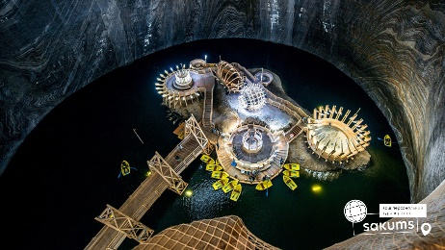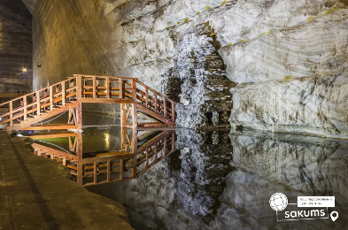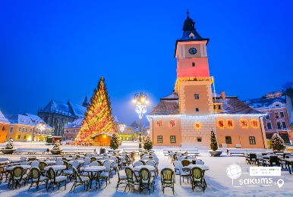

3 день

Замок Дракули Бран та катання засніженими схилами Трансильванії

Сніданок. Вільний час. Бажаючих запрошуємо відвідати:

- Замок Дракули Бран «У гостях в Дракули» (25 євро для дорослих/20 євро для дітей). Один з найбільш значущих і відомих в Європі пам’ятників середньовічної архітектури. У величезній долині, на краю могутньої скелі височіє неприступний і зловісний замок «Графа Дракули». Серпантини сходів, лабіринти підземних ходів, дивовижна колекція зброї і мисливських трофеїв. Страшна казка про графа Дракулу знімалася саме тут. Але іноді хочеться вірити в казку, нехай вона навіть дуже страшна. По-перше, з нами буде гід, а по-друге, усім відомо, що усі казки просто зобов'язані, закінчитися красиво! Оточують замок дуже милі сувенірні крамнички, де можна придбати подарунки.

За бажанням сьогодні пропонуємо вечірнє катання на санках та лижах на засніжених схилах Трансильванії (трансфер дорослі 10 євро/діти 5 євро).

Повернення у готель. Вечеря. Ночівля.

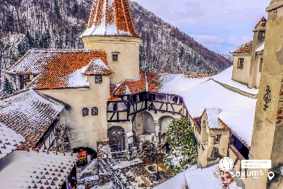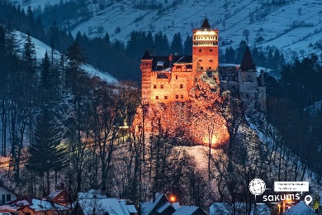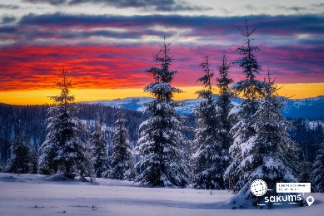

4 день

Окраса румунських Карпат - курорт Поляна Брашов

Сніданок. Вільний день.

Пропонуємо відвідати знаменитий гірськолижний курорт Пояна Брашов (трансфер дорослі 10 євро/діти 5 євро). Для катання облаштовано 11 трас, з них по 4 синіх і чорних, 5 червоних. На них працюють в цілому 9 підйомників – кабіна, бугельні і 1 гондола. Крім цього, тут можна знайти зони для фрірайду, трасу для бобслею, 2 трампліни і олімпійську лижну трасу. Примітно, що кататися тут можна в будь-який час доби, в тому числі і в нічний. Всі умови дбайливо створені для кращого відпочинку. Сонячна і сніжна долина запрошує всіх шанувальників сноуборду і гірських лиж.

Але тут достатня кількість різних місць, де можна чудово провести час, навіть якщо Ви не лижник. До них відносяться каток зі штучним покриттям, басейни та спа, спортивні майданчики і центр для заняття кінним спортом. Поціновувачам спокійного і розміреного відпочинку, а також любителям мистецтва можна подивитися фольклорні вистави і ще глибше пізнати культуру Румунії. У місцевих ресторанах і кафе скуштуйте шедеври національної кухні.

Вартість скі пасів https://www.discoverpoiana.ro/en/lift-pass-summer

Повернення в готель. Вечеря. Ночівля.

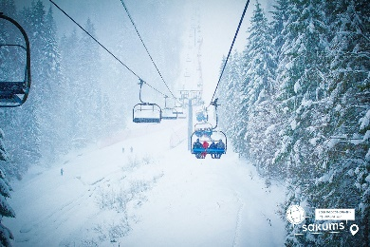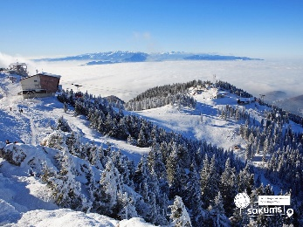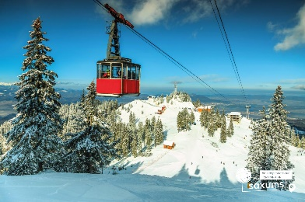

5 день

Пояна Брашов, Королівський палац Пелеш та замок «Wednesday» Кантакузіно

﻿Сніданок. Вільний час.

Запрошуємо на катання на гірськолижний курорт Пояна Брашов (трансфер дорослі 10 євро/діти 5 євро).

АБО

- королівський палац Пелеш (25 євро для дорослих/15 євро для дітей). Казковий Палац Пелеш, споруджений в XIX столітті, - колишня літня резиденція королів Румунії. Пелеш є одним з найкрасивіших палаців у світі, який вражає багатством зовнішньої і внутрішньої декорації, архітектура замку гармонійно комбінує гамму стилів часів ренесансу, бароко і рококо. Гірська зона надає особливу красу замку, яку неможливо описати словами, це треба побачити! Туристи познайомляться з історією Сінаі, яку назвали «перлиною Карпат».

- Замок Кантакузіно (20 євро для дорослих/15 євро для дітей), який різко став популярним після виходу хітового серіалу «Wednesday», саме на території цього замку знімали сцени, що відбуваються в Венздей Адамс в академії Невермор. Замок Кантакузіно (Cantacuzino Castle) у неороманському стилі розташований у невеликому містечку Буштень у Румунських Карпатах. Іноді його ще називають замок Замора (Zamora Castle) через розташування у географічному районі Замора. Збудували замок на початку ХХ століття на замовлення впливового румунського державного діяча Георге Григора Кантакузіно, який був одним із найбагатших людей свого часу в Румунії.

Повернення в готель. Вечеря. Ночівля.

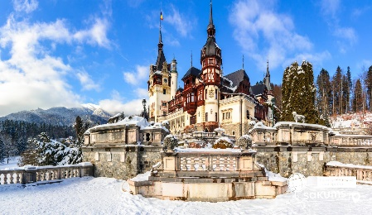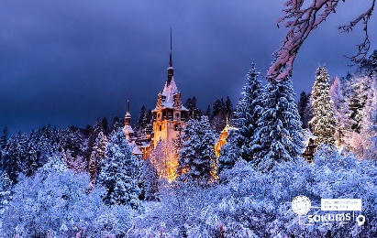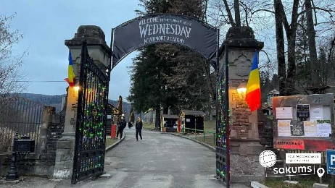

6 день

Сікстинська капела Сходу – Монастир Воронець у Сучаві

Сніданок. Виселення з готелю. Переїзд до України.

По дорозі пропонуємо відвідування відомого монастиря Воронець (трансфер 10 євро + вх. квиток), який знаходиться під охороною ЮНЕСКО. Цей монастир називають Сікстинською капелою Сходу за унікальний розпис XVI століття на зовнішніх стінах соборного храму Святого Георгія. А сам храм, за свідченням пам'ятного напису над входом, був побудований за рекордно короткий термін: три місяці і три тижні. Монастирська церква, можливо, найбільш відома церква Румунії. Розпис, котрий ілюструє біблійні сюжети, виконаний, переважно, на синьому та блакитному тлі. Найцікавішою, за технікою і передаванням кольорів, є фреска Страшного суду на західній стіні церкви. Особливість в тому, що розпис стін зроблений не лише зсередини, але і зовні. Ніде у світі немає такого. Цікаво, що фрески і до цього дня не втратили своєї свіжості і яскравості. Секрет фарб досі не розкритий.

Виїзд на кордон. Проходження кордону. Прибуття в Київ до 00.00.

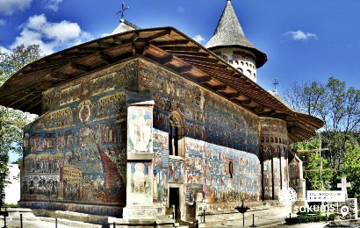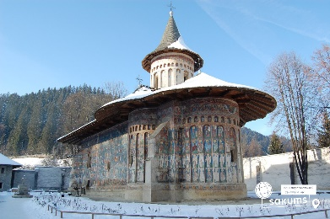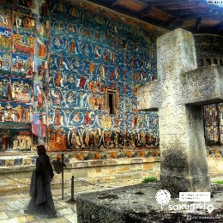

Вартість туру
Раннє бронювання | Базова вартість
460 євро | 480 євро
До 01.11.2025 | Після 01.11.2025

Входить у вартість

- Проїзд за маршрутом автобусом єврокласу;
- Проживання у готелях рівня 3* в номерах з усіма зручностями;
- Харчування – сніданки у транзитному готелі (1), сніданки та вечері у готелі в Брашові (4);
- Супровід керівником групи;
- У вартість входить страхування для осіб 7-59 років. *Вартість страхування для осіб 0 - 6 та 60 – 80 років уточнюйте у менеджера;
- Оглядові екскурсії: Брашов, Сігішоара.
Не входить у вартість
- Факультативні програми та вхідні квитки в екскурсійні та відпочинкові об‘єкти;
- Проїзд громадським транспортом;
- Гірськолижне страхування (12 євро для осіб 7-59 років);
- Особисті витрати;
- Анімаційна програма для дітей - 20є/особа.

